1. 自己提出的问题的理解（罗列全部）：
2. 别人提出的问题的理解（选择几个问题罗列，并给出理解）：
3. （必填）读书计划
4. 本周完成的内容章节：《统计学习方法》第十六章
5. 下周计划：《统计学习方法》第十七章

四、读书摘要及理解或伪代码的具体实现（读书摘要、伪代码的具体实现代码等可以写到这个部分）

读书摘要及理解：

# 第十六章 主成分分析

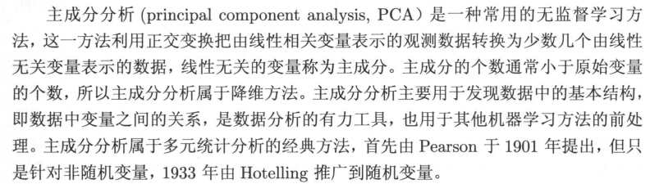

## 16.1 总体主成分分析

### 16.1.1 基本思想

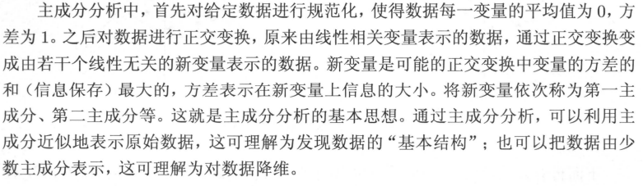

### 16.1.2 定义与导出

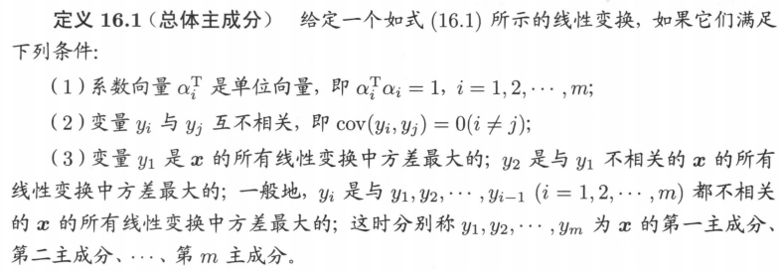

### 16.1.3 主要性质

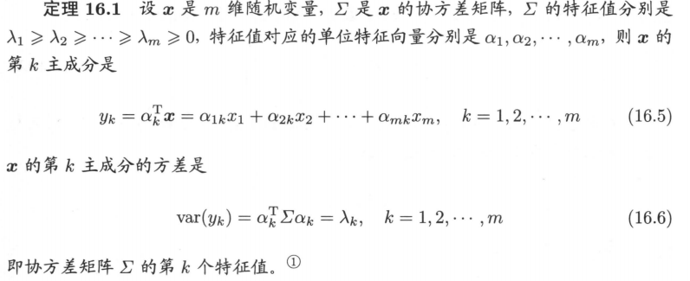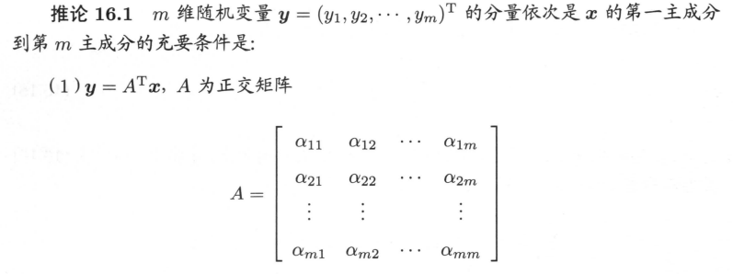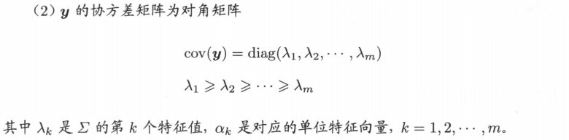

### 16.1.4 主成分的个数

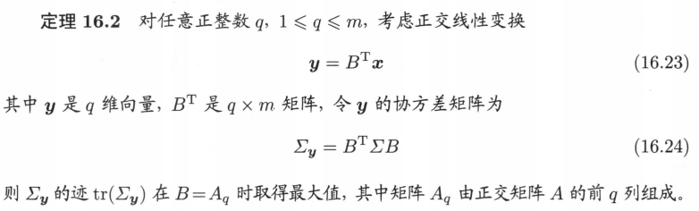

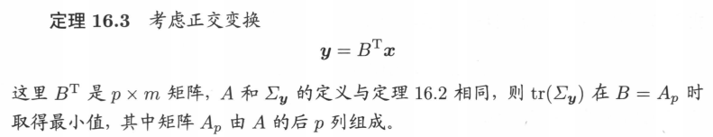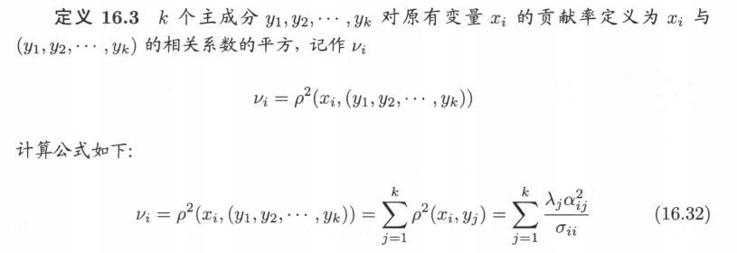

### 16.1.5 规范化向量的总体主成分

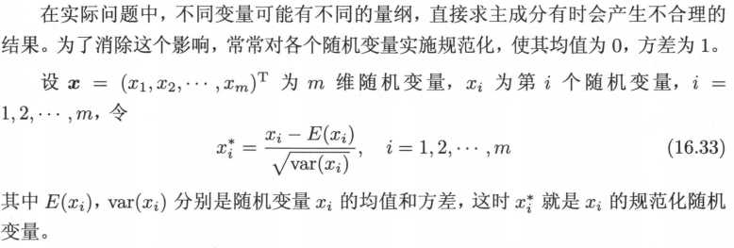

## 16.2 样本主成分分析

### 16.2.1 样本主成分的定义与性质

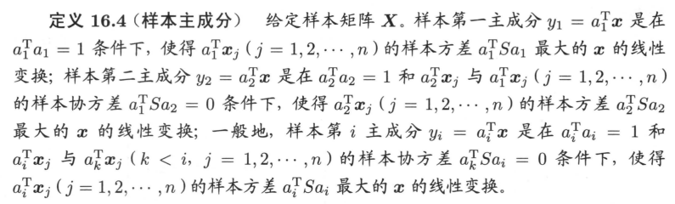

### 16.2.2相关矩阵的特征值分解算法

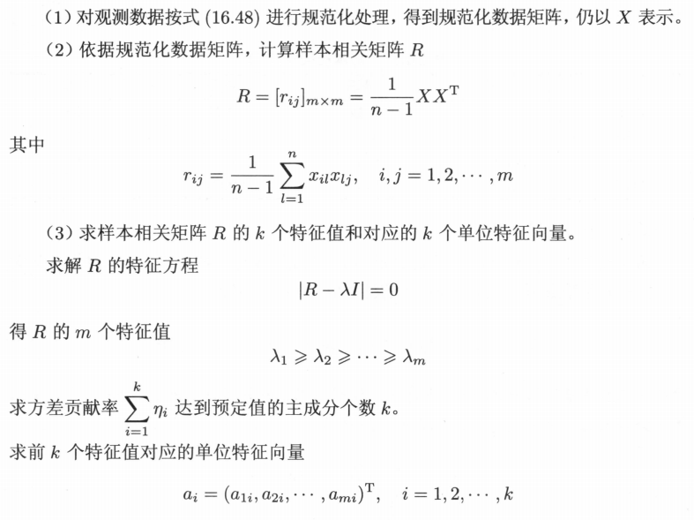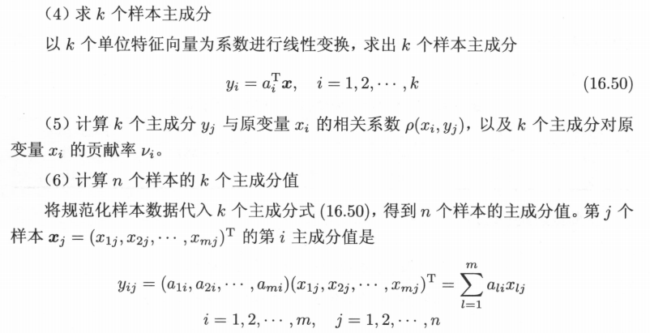

### 16.2.3 相关矩阵的奇异值分解算法

